**Конец полосы (5.15.5д, 5.15.6д)**

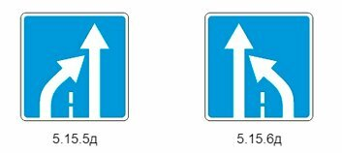

**Перестроение на параллельную проезжую часть**

**(5.15.7д, 5.15.8д, 5.15.9д)**

